**数据库实验报告**

|  |  |  |  |  |  |  |
| --- | --- | --- | --- | --- | --- | --- |
| **实 验 人：** | **伍建霖** | | **学 号：** | **20337251** | **日 期：** | **2022.12.23** |
| **院（系）：** | **计算机学院** | | | **专业（班级）：** | **网络空间安全** | |
| **联系方式：** |  | | |  |  | |
| **实验题目：** | | **实验5：数据库设计实验** | | | | |

* + - 1. **实验目的**

掌握数据库设计基本方法及数据库设计工具。

* + - 1. **实验内容和要求**

掌握数据库设计基本步骤，包括数据库概念结构设计、逻辑结构设计，物理结构设计，数据库模式SQL语句生成。能够使用数据库设计工具进行数据库设计。

* + - 1. **实验重点和难点**

实验重点：概念结构设计、逻辑结构设计。

实验难点：逻辑结构设计。逻辑结构设计虽然可以按照一定的规则从概念结构转换而来，但是由于概念结构通常比较抽象，较少考虑更多细节，因此转换而成的逻辑结构还需要进一步调整和优化。逻辑结构承接概念结构和物理结构，处于核心地位，因而是数据库设计的重点，也是难点。

* + - 1. **实验工具**
* Navicat （参阅：<http://www.yaotu.net/biancheng/774.html> ）
* PowerDesigner、ERwin等数据库设计工具
* MySQL、SQL Server
  + - 1. **实验过程**

设计一个应用数据库。请使用Navicat、PowerDesigner或者ERwin等数据库设计工具设计该数据库。

(1)数据库概念结构设计

先识别出系统中的实体。然后根据实际语义，分析实体之间的联系，确定实体之间一对一，一对多和多对多联系。据此，绘制实体-联系图(E-R图)。

识别出的实体，联系分析如下：

一个产品对应多个订单，产品目录为父表；

一个供应商对应多个产品，供应商为父表；

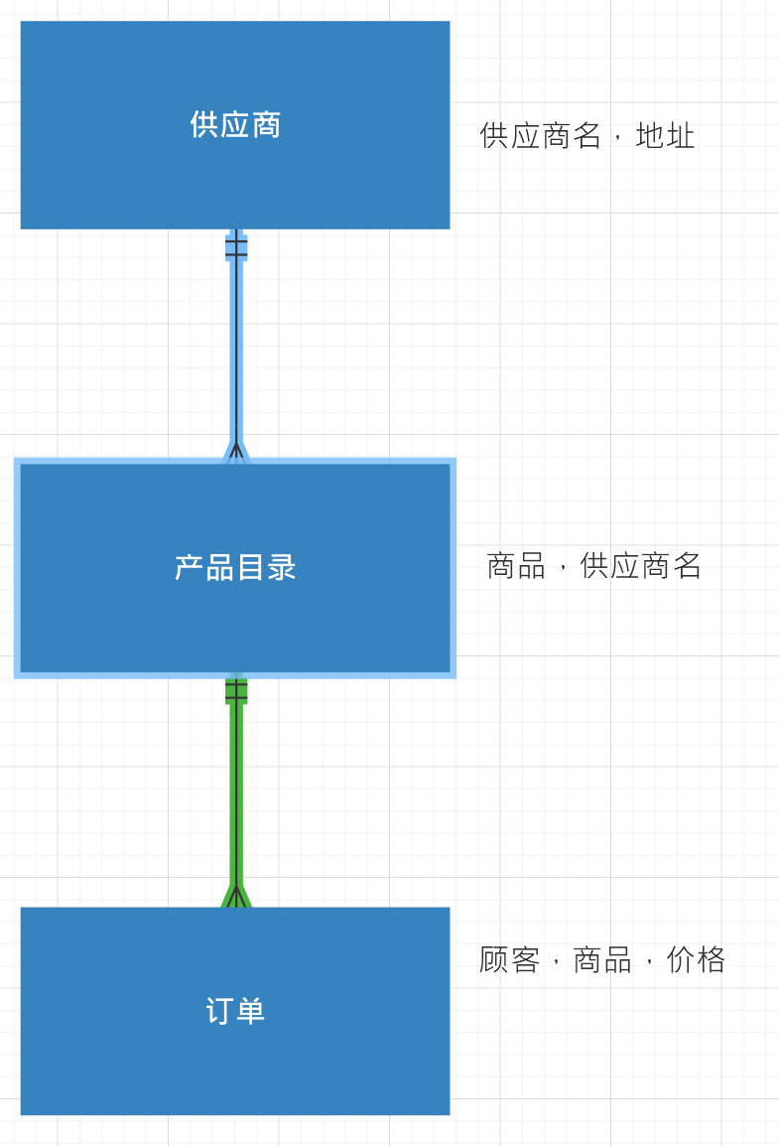

(2)数据库逻辑结构设计

按照数据库设计原理中概念结构转化成逻辑结构的规则，每个实体转换成一个关系，多对多的联系也转换成一个关系。从而，根据上述E-R图设计数据库逻辑结构。

由于联系都是一对多的，故直接转为逻辑结构，再添加属性，索引等信息后：

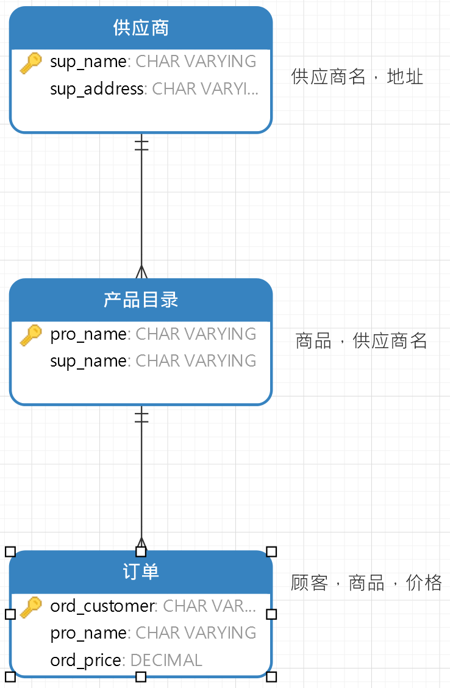

(3)数据库物理结构设计

数据库物理结构首先根据逻辑结构自动转换生成，然后根据应用需求设计数据库的索引结构、存储结构。

转换为物理结构：

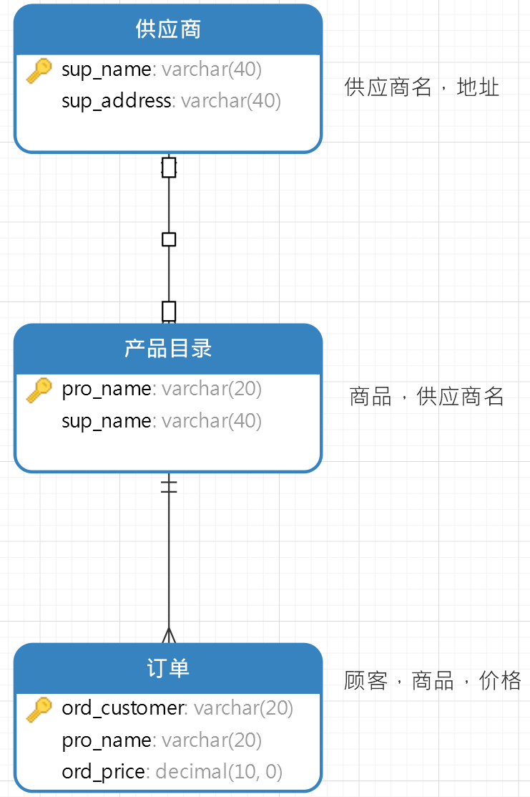

(4) 数据库模式SQL语句生成

生成MySQL或SQL Server数据库管理系统的SQL语句。

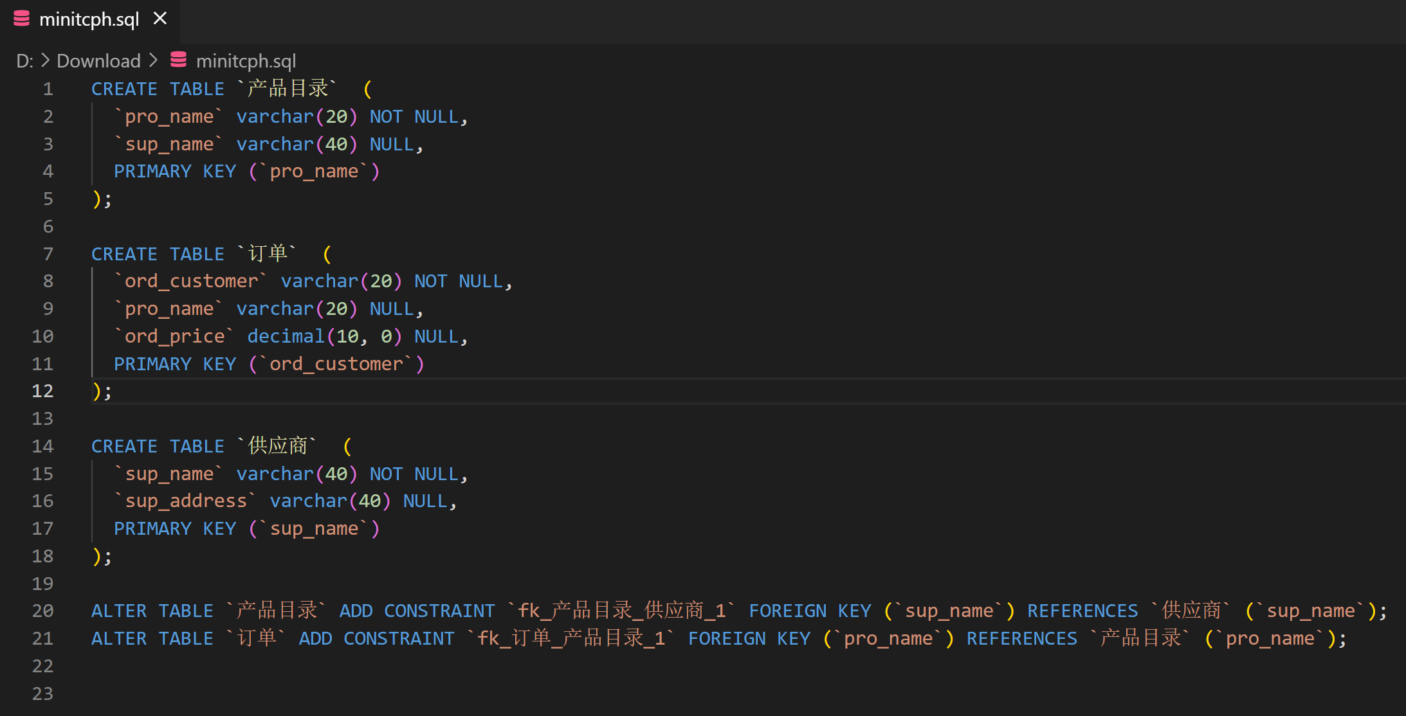

* + - 1. **与实验结果相关的文件**
      2. **实验总结**